BÀI TRUYỀN THÔNG THÁNG 12 LỚP 5D1
PHÁT TRIỂN THẨM MỸ CHO TRẺ THÔNG QUA HOẠT ĐỘNG TẠO HÌNH TẠI LỚP 5 D1

Trong chương trình giáo dục mầm non, hoạt động tạo hình giữ vai trò quan trọng trong việc phát triển nhận thức, cảm xúc và kỹ năng của trẻ. Tạo hình không chỉ là quá trình trẻ sử dụng nét vẽ, màu sắc, giấy, đất nặn hay các vật liệu thiên nhiên để tạo ra sản phẩm, mà còn là hành trình nuôi dưỡng tâm hồn, kích thích trí tưởng tượng và bồi đắp sự tự tin.
Nhằm mang đến cho trẻ môi trường học tập phong phú, lớp chúng tôi triển khai chuỗi hoạt động tạo hình với nhiều hình thức đa dạng, tạo điều kiện để trẻ được trải nghiệm – khám phá – sáng tạo theo khả năng của bản thân.
* Mục đích của hoạt động tạo hình
Hoạt động tạo hình được tổ chức với những mục tiêu chính sau:
Phát triển thẩm mỹ: Trẻ biết cảm nhận màu sắc, bố cục, nhận ra vẻ đẹp của sự vật xung quanh.
Phát triển vận động tinh: Tăng cường sự khéo léo của các ngón tay, hỗ trợ viết và cầm bút sau này.
Bồi dưỡng tư duy sáng tạo: Khuyến khích trẻ nghĩ ra ý tưởng mới, tìm các cách tạo hình mang dấu ấn riêng.
Rèn luyện tính kiên trì: Trẻ biết tập trung vào sản phẩm, chủ động hoàn thành nhiệm vụ.
Tạo cơ hội bộc lộ cảm xúc: Mỗi tác phẩm là cách trẻ diễn đạt suy nghĩ và thế giới nội tâm của mình.
Xây dựng tinh thần hợp tác: Khi trẻ làm việc theo nhóm, trẻ biết chia sẻ vật liệu, trao đổi ý tưởng và tôn trọng thành quả của nhau.
Để tạo môi trường giáo dục toàn diện, lớp chúng ta sẽ tổ chức các hoạt động tạo hình theo từng chủ đề trong năm học. Các hoạt động bao gồm: vẽ màu nước, vẽ sáp, nặn đất, xé dán, in lá cây, thiết kế sản phẩm từ vật liệu tái chế, và sáng tạo nghệ thuật theo phong cách STEAM (kết hợp khoa học – công nghệ – kỹ thuật – nghệ thuật – toán học).
Mỗi hoạt động đều được thiết kế phù hợp với độ tuổi 5–6, đảm bảo an toàn và tạo điều kiện cho trẻ tự do bộc lộ khả năng sáng tạo.
* Các hoạt động triển khai trong lớp 5D1
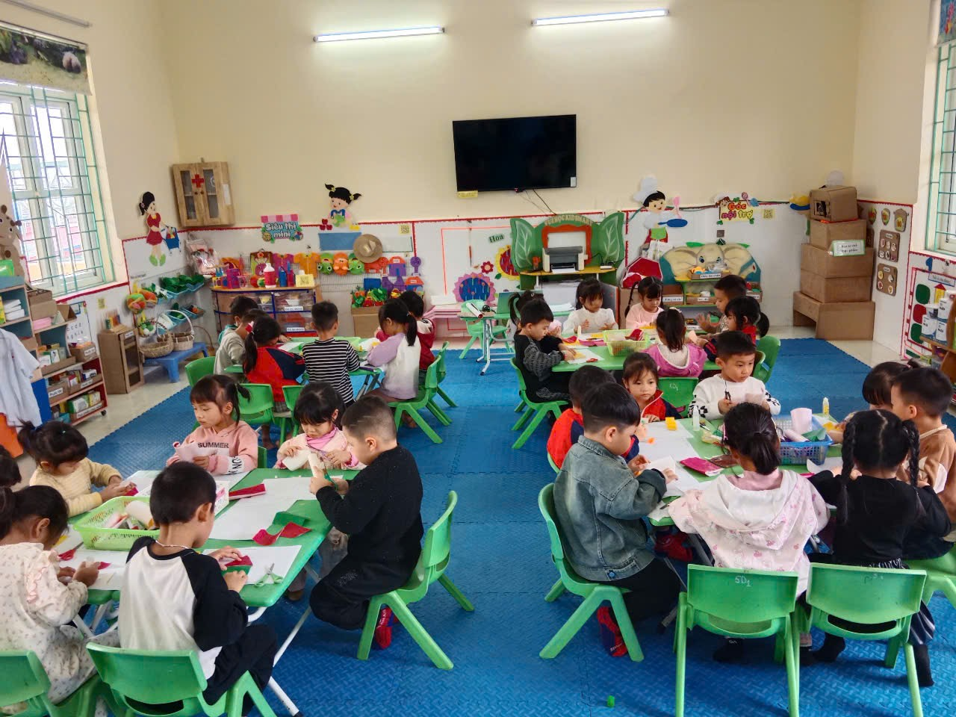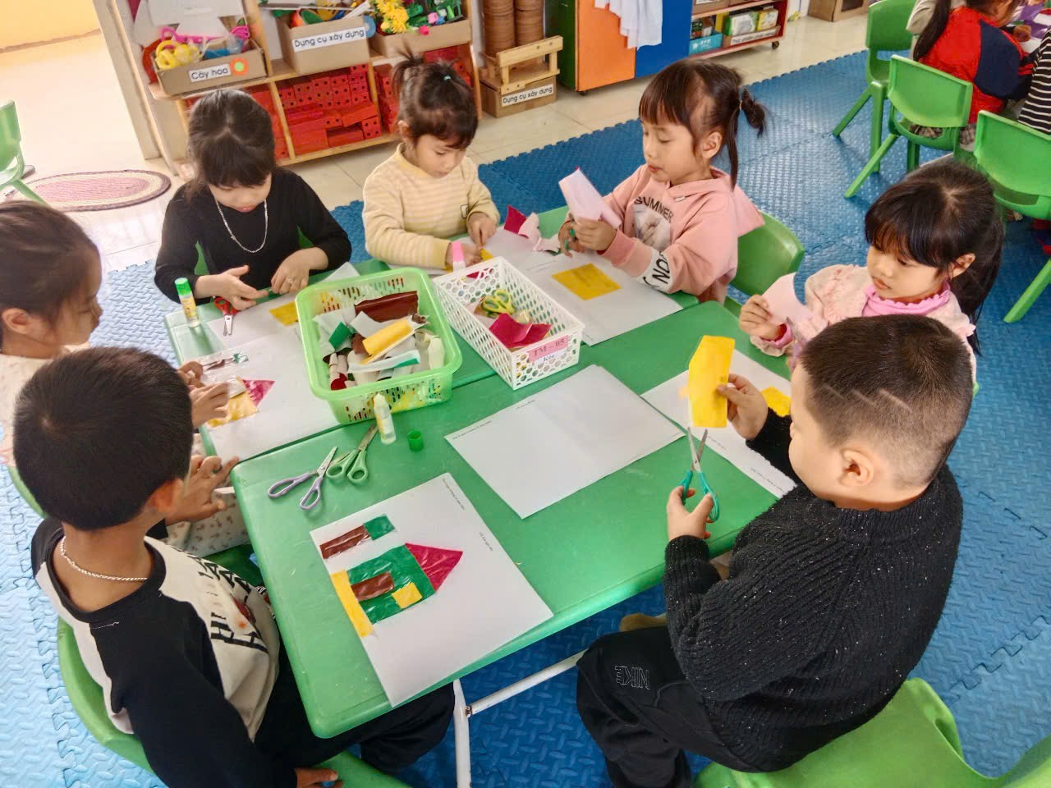
Hoạt động cắt dán ngôi nhà của bé
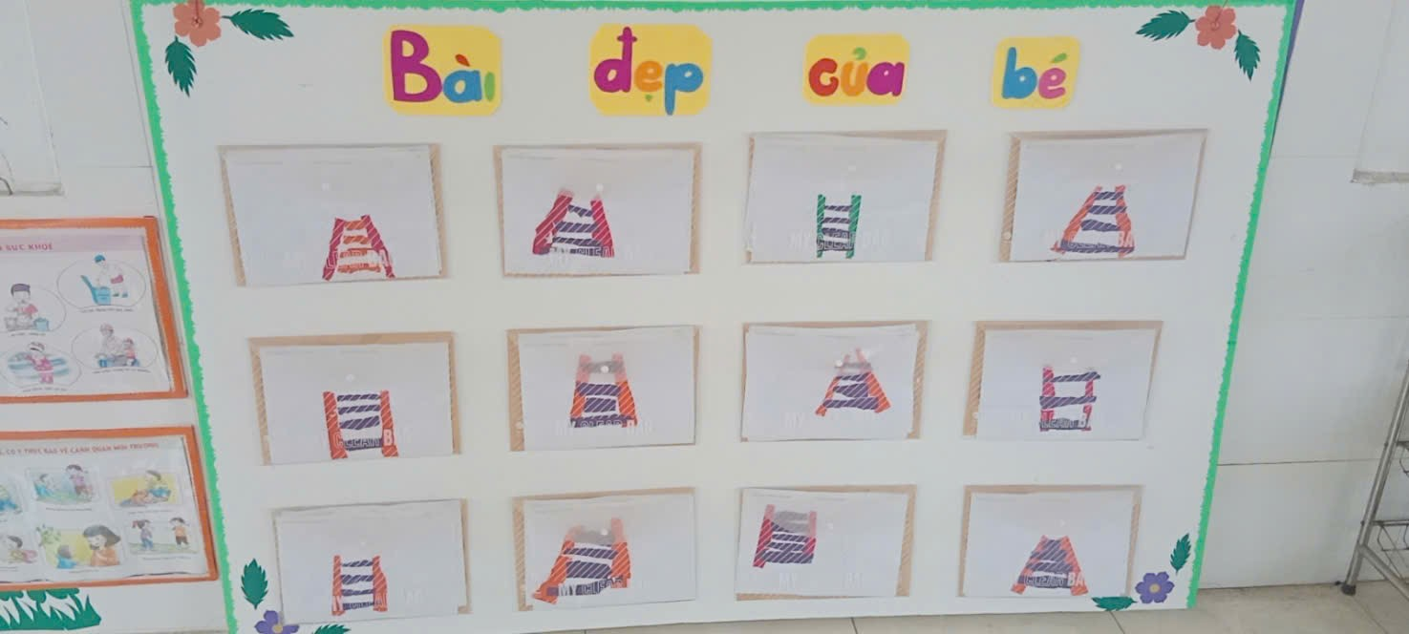
Triển lãm sản phẩm định kỳ: Trưng bày sản phẩm tại “Góc nghệ thuật bé yêu”.

